Конспект НОД по ознакомлению
с окружающим миром во II младшей группе

Тема: «В поисках одуванчика»
Цель:
Обучающая:
- Учить эмоционально откликаться на временные изменения в природе.
- Учить пользоваться нетрадиционным материалом.
- Расширят представления дошкольников о явлениях живой дикой и домашней и неживой природы (солнечный свет, солнечное тепло).
- Побуждать детей устанавливать элементарную зависимость, состояния природы от смены времени года.
Развивающая:
- Развивать наблюдательность, любознательность, зрительное восприятие окружающей природы.
- Развивать мелкую моторику рук.
- Развивать оптико-пространственное восприятие.
Воспитывающая:
- Воспитывать бережное обращение к природе, желание сохранить её красоту.
- Формирование интеллектуального развития детей через использование игровых технологий.
Материал: одуванчик в цветочном горшке, салфетка, игрушки: заяц, медведь, лиса, заячьи следы, 8 зеркал с манной крупой, зеркальце, бочонок с медом, блюдечко с ложечками, д/и «Домашние и дикие животные», дом, 2 дерева, магнитофон с записью, одуванчики-конфетки (по количеству детей), перчатка солнышко или зеркало, мостик, пчелка).

Ход НОД:
Дети играют в группе, воспитатель обращает внимание:
- Ребята, посмотрите как сегодня необычно светло и красиво в нашей группе. Сколько солнечного света в каждом уголке нашей большой комнаты (проходим ближе к цветам).
- Как вы думаете, почему так ярко светит солнышко? (Весна!!)
- Да, весеннее солнце светит ярче и греет сильнее, чем зимнее солнце. От лучей весеннего солнца оживает природа. Какие изменения вы заметили весной?
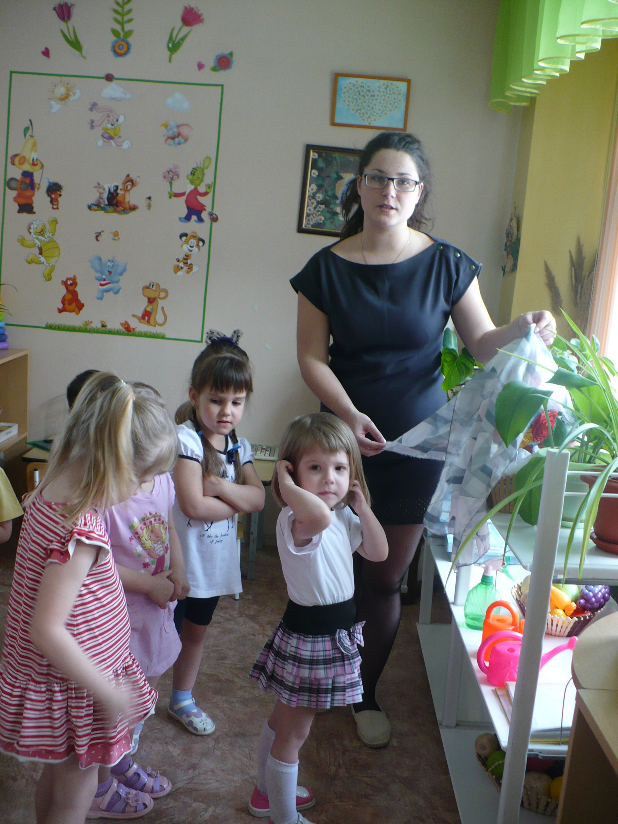
(Солнышко ярче, растаял снег, сосульки, капель, появились почки на деревьях, лужи, травка, одуванчики)
- Правильно. А, я вам приготовила сюрприз! Любите сюрпризы? (Да!) тогда отгадайте загадку, что это?
(загадка про одуванчик)
Горел в траве росистой
Фонарик золотой
Потом померк, потух
И превратился в пух!
- Молодцы! Это первый весенний цветок – одуванчик! Я выкопала из земли одуванчик и посадила в горшочек, чтобы он украшал нашу группу! (Если одуванчиков еще нет, можно сделать из бумаги).
- Посмотрите! (Приподнимаю салфетку, а там пустой горшок)
- Что случилось? Где наш цветок? Вы не видели? Что же делать?
(Чуть в стороне от места, где собрались дети, расположены бумажные «заячьи следы», в сторону к доске)
- Посмотрите, что это за следы такие? (Дети высказывают свои предположения). Давайте посмотрим, куда они нас приведут.
Дети идут по следам. Под деревом сидит зайчик.
- Зайчик, здравствуй! Ты не знаешь, чьи это следы? (Мои!)
- Вот какие заячьи следы, запомните! Зайчик, не видел ли ты наш цветок – одуванчик?

Зайчик: - Нет, не видел! Но если вы выполните мои задания, то я помогу вам найти – одуванчик!
- Хорошо, слушаем тебя!
Зайчик: Дети, на что похож одуванчик?
(на солнышко)
- Правильно! Нарисуйте мне, пожалуйста, солнышко крупой, вот на этих зеркалах, пальчиком! Сможете? (Да! Дети рисуют)
(звучит спокойная музыка)
Зайчик: - Какие красивые солнышки у вас получились! А вам нравятся? (Да!) Улыбнитесь каждый своему солнышку на зеркале! Вот и солнышко вам улыбается в отражении, а теперь на солнышко набежала тучка и солнышко нахмурилось-нахмурилось! Тучки разогнал ветер – улыбнитесь и солнышку и своему отражению! Молодцы – хорошо у вас получается.
Зайчик: - Ребята, на чем вы сейчас рисовали?
(на зеркале)
Зайчик: Я зайчик, который живет в лесу, а какие еще бывают зайчики? Вот вы сейчас рисовали солнышко на зеркале – солнечные зайчики, которые отражают зеркала! Но солнечны зайчики могут быть только при ярком солнышке.
- Давайте поиграем с солнечным зайчиком.
- только глазками ищем солнечного зайчика
- ручками (направляю луч на ребенка)
- попрыгали
(если плохая погода, то перчатку солнышко)
Солнечные зайчики
Играют на стене,
Помани их пальчиком,
Пусть бегут к тебе.
Вот он, светленький
Кружок,
Вот, вот, вот – левей! Правей!
Убежал на потолок!
Зайчик: - Ребята, вам солнечный зайчик покажет дорогу дальше в поисках одуванчика! А вы идите вслед за солнечным зайчиком! (подходим к медведю)
- Здравствуй Мишка! Не знаешь ли ты, куда наш одуванчик подевался? Не видел ли ты его?
Медведь: - Нет, не видел! Но если вы ответите на мои вопросы, я вам помогу! Скажите – что я делал зимой? (спал) А что меня разбудило, когда я проснулся? (весной, а разбудило солнышко своими теплыми лучами) (Снег растаял) А, что я очень-очень люблю?
(Мед!)
Медведь: - Скажите, а как получается мед?
(пчелы собирали с цветов)
Медведь: - Как вы много знаете! А знаете, что с одуванчиков пчелки тоже собирают пыльцу и получается очень вкусный мед из цветков одуванчиков.
Медведь: - У меня есть целый бочонок меда из одуванчиков! Вот – дети смотрят, нюхают, пробуют.
Медведь: - Он такого же цвета, как одуванчик – желтый и пахнет цветами! Вкусный!
Медведь: Раз вы ответили на все мои вопросы, я вам помогу! Здесь пробегала хитрая, рыжая плутовка – кто это? (Лиса!)
Медведь: – Вот ее и надо найти, а поможет вам моя пчелка.
(дети идут по мостику за пчелкой, видят рыжий хвост лисы под столом)
- Лисичка-сестричка здесь! А не знаешь ли ты где наш цветок одуванчик?
Лиса: - Знаю! Я его себе взяла, он мне очень понравился! Он на солнышко похож!
- Лисичка отдай его нам!
Лиса: - Хорошо! Только скажите, с какими животными вы встречались – (заяц, лиса, медведь) – А какие они? (Дикие)
Лиса: - А какие еще есть животные? (домашние).
- У меня есть игра «Дикие и домашние животные». Возьмите карточки и покажите движения этих животных!
(Дети берут карточки – имитация движений)
Лиса: - Прекрасно! А теперь посмотрит – вот лес, вот дом. Возьмите карточки, как заиграет музыка, каждый должен найти свой дом! Будьте внимательны! (играют 2 раза)
Лиса: - очень хорошо! Раз вам так нужен одуванчик – скажите, что вы о нем знаете!
(На солнышко похож, первый весенний цветок, пчелки собирают мед, стишок)
В камышах гнездятся цапли,
Дремлет сонная река,
Солнце расплескало капли
На речные берега.
Стали капельки цветными,
Озарили все вокруг!
В новом желтом сарафане
Одуванчиковый круг!
Лиса: - Все правильно! Ваш цветок уже стоит на полочке, пока вы играли, я его вернула!
- Спасибо, тебе лисичка! (Дети садятся на стульчики)
- Одуванчик очень любопытный цветок! Проснувшись весной, он внимательно посмотрел вокруг себя и увидел солнышко. Солнышко заметило цветочек и осветило его своим желтым лучиком. Пожелтел одуванчик и стал таким ярким и красивым. И так полюбил одуванчик солнышко, что смотрит всегда туда, где солнышко. Солнышко вправо идет, и одуванчик глядит вправо. Солнышко уходит влево, и одуванчик поворачивает свою головку влево. А ночь солнышко ложиться спать и одуванчик закрывается - спит. Поэтому и говорят, что одуванчики цветы солнца.
(Я ставлю цветок на солнце)
- Ой, а что это? Целая полянка одуванчиков!! Цветочки – одуванчики на память вам от нашего одуванчика!!
